此脚本依靠JavaScript，运行在浏览器，可跨平台使用（Mac，Win,IOS,Android,Linux）

使用前的工作：

1-将查询脚本以txt形式打开

可以直接改后缀为“xxxx.txt”然后打开，也通过记事本菜单栏的“文件”🡪“打开”选中本文件

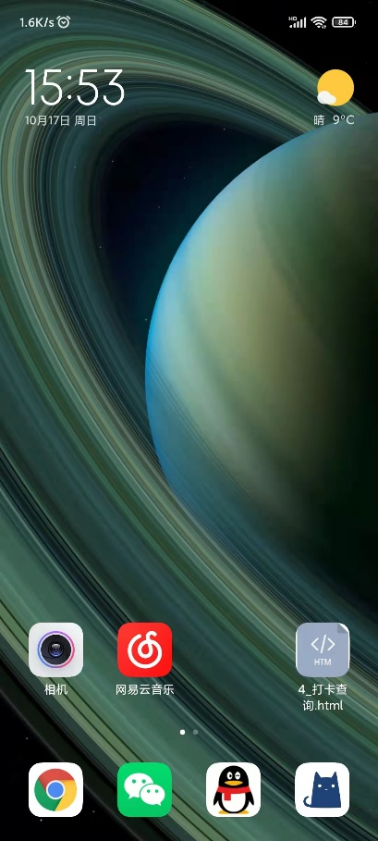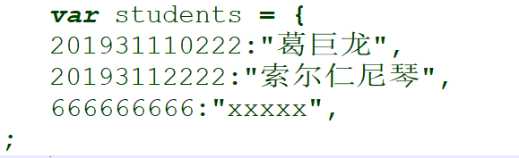2-找到以下内容，将本班学生数据严格按照图中格式进行填写

3-记得确保文件最终格式为html，而不是txt

4-阁下可以把这个文件发到微信\qq手机助手，即用即点。也可通过ES文件浏览器等方式发送原文件到桌面，成为一个伪App

**为什么不开发app？**

1. JS脚本完全可以处理。
2. 我太菜了……功能早实现一天，就能节省班委们大把时间

如有问题阁下可自行Debug

探索小问题也别有一番情趣